Звіт про виконання лабораторної роботи №2
Робота з файлами. Юніт тести.
Мета роботи: Використовуючи теоретичне підґрунтя про роботу з файламита тестування коду у мові Python розширити програму телефонного довідника студентів додавши функціонал, що буде вказано в завданні до лабораторної роботи.
Завдання до лабораторної роботи
Розширити функціональність телефонного довідника студентів групи, що був розроблений у Лабораторній роботі №1 наступними можливостями:
- завантаження початкових данні для довідника з csv файлу. Приклад csv файлу (lab2.csv), та оригінальній файл формату xlsx розміщені поряд з вказівками. Ім’я файлу для завантаження даних повинно передаватись в якості параметрів командного рядку.
- зберігання довідника студентів у форматі CSV перед виходом із програми.
- покриття основного функціоналу програми Юніт тестами.
Хід роботи:
1. Реалізація функціоналу роботи з CSV-файлами:
Відповідно до завдання, я розширила функціонал програми для роботи з файлами у форматі CSV, використовуючи стандартний модуль csv в Python.
1.1. Завантаження даних з CSV (load_students):
Я реалізувала функцію load_students(file_name), яка відповідає за зчитування початкових даних довідника. Для зручності роботи з іменованими полями (name, phone, email, address) використала csv.DictReader. Також передбачила обробку винятку FileNotFoundError на випадок, якщо файл не буде знайдено, щоб програма могла створити порожній довідник і продовжити роботу.
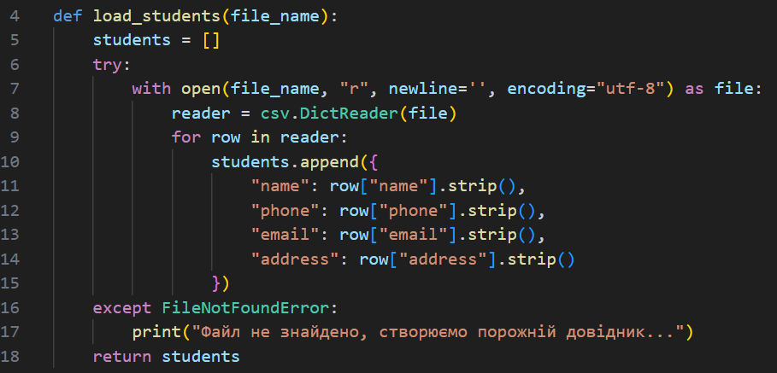
Рис.1 - Фрагмент коду lab_02.py
1.2. Збереження даних у CSV (save_students):
Я створила функцію save_students(file_name, students), яка забезпечує збереження оновленого довідника у форматі CSV перед виходом із програми. Для цього використала csv.DictWriter, вказавши необхідні назви полів (fieldnames).
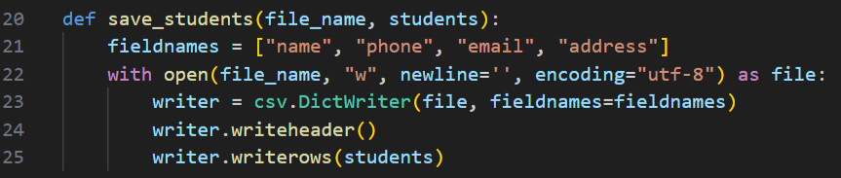
Рис.2 - Фрагмент коду lab_02.py
1.3. Використання аргументів командного рядка:
Інтеграція функції load_students у головний цикл main() програми дозволила передавати ім'я файлу для завантаження як параметр командного рядка (sys.argv).
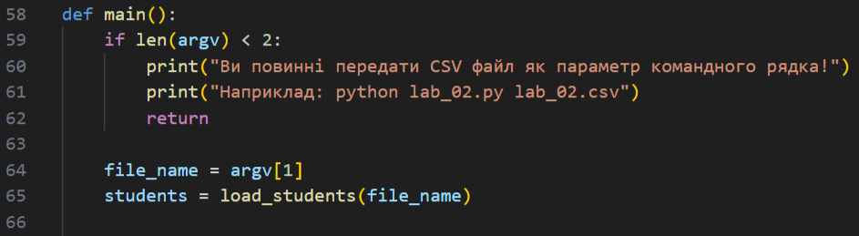
Рис.3 - Фрагмент коду lab_02.py (функція main)
2. Реалізація основного функціоналу довідника:
Я реалізувала ключові функції для маніпуляції даними, які також були необхідні для подальшого тестування:
add_student: Додавання нового запису.
find_student: Пошук студента за ім'ям (з ігноруванням регістру).
remove_student: Видалення студента за ім'ям.
3. Покриття основного функціоналу Юніт-тестами:
Для забезпечення надійності та коректності роботи коду, я створила файл test_lab_02.py та покрила основний функціонал юніт-тестами за допомогою фреймворку pytest.
3.1. Тестування функцій маніпуляції даними
Я розробила тести для перевірки базових операцій, наприклад, test_remove_student_found та test_remove_student_not_found:
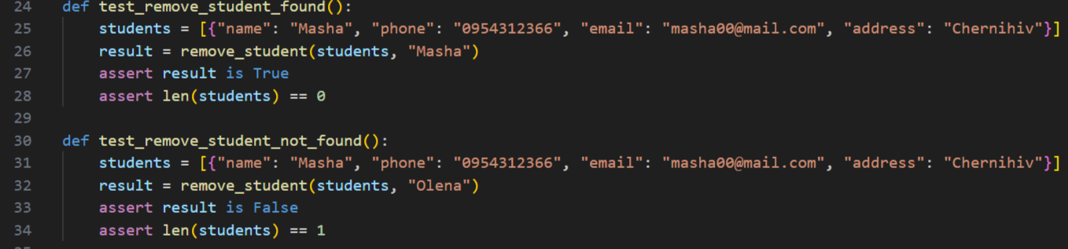
Рис.4 - Фрагмент коду test_lab_02.py
3.2. Тестування функції завантаження даних
Для перевірки коректності load_students я використала фікстуру tmp_path від pytest. Це дозволило створити тимчасовий тестовий CSV-файл у пам'яті для ізольованого та надійного тестування.
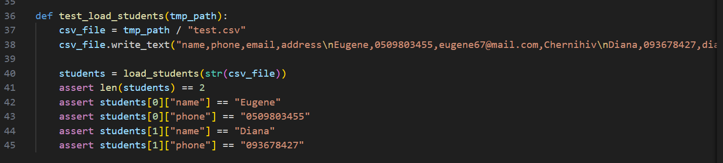
Рис.5 - Фрагмент коду test_lab_02.py
Висновок: у ході роботи я поглибила свої теоретичні знання про роботу з файлами та практичні навички тестування коду в мові Python, що дозволило успішно розширити функціональність програми телефонного довідника.

